2010年真题答案
1.
- 相同点：都是线性表
不同点：区别在于不同的读写方式。
队列：按先进先出原则，出队入队操作发生在存储区的两端
栈：按后进先出原则，进栈出栈操作发生在存储区同一端
（2）
矩阵的压缩存储指为多个值相同的元素只分配一个存储空间，对零元素不分配存储空间。其目的是为了节省存储空间。
2.
如果是无向的连通图或者有向的强连通图，是正确的。
对于无向的非连通图就不可能一次遍历访问到所有顶点了。
对于有向的非强连通图则有可能对，有可能不对。
3.
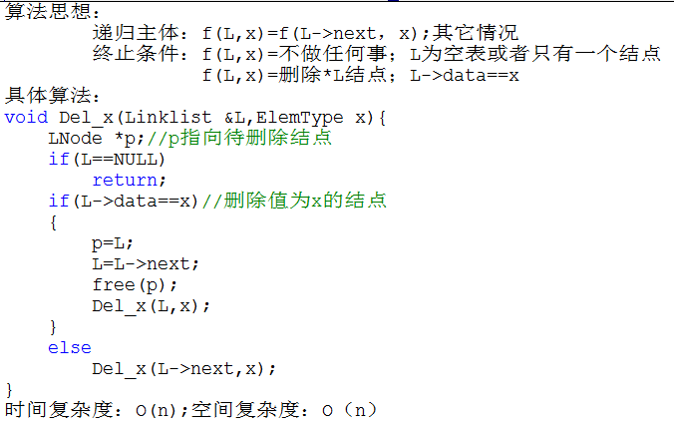4.
算法思想：
以后序遍历算法求以二叉树表示的算术表达式的值。
typedef struct Node{
ElemType data;
float val;
char optr;
struct Node *lchild,*rchild
}BiNode,*BiTree;

float PostEval(BiTree t){
//以后序遍历算法求以二叉树表示的算术表达式的值
float lv,rv;
if(t!=NULL){
lv=PostEval(t->lchild);//
rv=PostEval(t->rchild);//
switch(t->optr){
case '+': value=lv+rv;break;
case '-':value=lv-rv;break;
case '*':value=lv*rv;break;
case '/':value=lv/rv;break;
}
}
return value;
}
5.
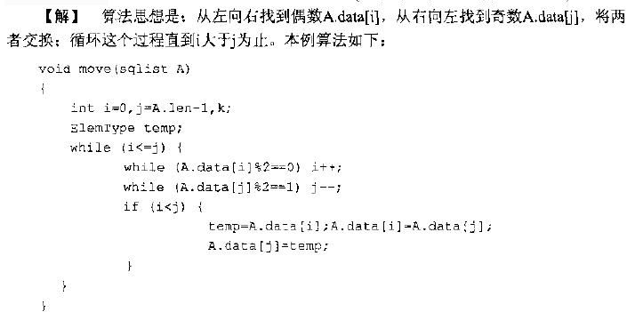
6.
- 进程：进程实体的运行过程，是系统进行资源分配和调度的独立单位。
- 虚拟地址：通过某种虚拟技术模拟出来的地址空间的技术。
- 多道程序设计：在计算机内存中同时存放几道相互独立的程序，使它们 在管理程序控制之下，相互穿插的运行。 两个或两个以 上程序在计算机系统中同处于开始到结束之间的状态。
- 分时操作系统：多个用户通过终端同时共享一台主机，这些终端连接在 主机上，用户可以同时与主机进行交互操作而互不干扰。
- 动态重定位：在程序运行过程中要访问数据时再进行逻辑地址与物理地 址的变换（即在逐条指令执行时完成地址映射。一般为了 提高效率，此工作由硬件地址映射机制来完成。硬件支持， 软硬件结合完成） 硬件上需要一对寄存器的支持。
7.
文件目录项是为了使文件控制块与文件一一对应，而其中的每一个文件控制块被称为文件目录项。
为实现“按名存取”，必须建立文件名与辅存空间中物理地址的对应关系，体现这种对应关系的数据结构称为文件目录。
所谓目录文件是指存放文件的一组相关信息的集合。
他们三者之间的关系是包含与被包含的关系，但也存在区别，目录文件存储有文件目录项，文件目录也包含文件目录项的相关信息，但是目录文件并不包含全部的文件目录。
8.
虚拟内存的作用 内存在计算机中的作用很大，电脑中所有运行的程序都需要经过内存来执行，如果执行的程序很大或很多，就会导致内存消耗殆尽。为了解决这个问题，Windows中运用了虚拟内存技术，即拿出一部分硬盘空间来充当内存使用，当内存占用完时，电脑就会自动调用硬盘来充当内存，以缓解内存的紧张。举一个例子来说，如果电脑只有128MB物理内存的话，当读取一个容量为200MB的文件时，就必须要用到比较大的虚拟内存，文件被内存读取之后就会先储存到虚拟内存，等待内存把文件全部储存到虚拟内存之后，跟着就会把虚拟内里储存的文件释放到原来的安装目录里了。
9.
（1）先来先服务（FCFS, First Come First Serve）是最简单的调度算法，按先后顺序进行调度。
- 定义：按照作业提交或进程变为就绪状态的先后次序，分派CPU；当前作业或进程占用CPU，直到执行完或阻塞，才出让CPU（非抢占方式）。在作业或进程唤醒后（如I/O完成），并不立即恢复执行，通常等到当前作业或进程出让CPU。2.适用场景：比较有利于长作业，而不利于短作业。
有利于CPU繁忙的作业，而不利于I/O繁忙的作业。
- 优先级算法（Priority Scheduling）是多级队列算法的改进，平衡各进程对响应时间的要求。适用于作业调度和进程调度，可分成抢先式和非抢先式。1. 静态优先级 作业调度中的静态优先级大多按以下原则确定：由用户自己根据作业的紧急程度输入一个适当的优先级。由系统或操作员根据作业类型指定优先级。系统根据作业要求资源情况确定优先级。进程的静态优先级的确定原则： 按进程的类型给予不同的优先级。将作业的情态优先级作为它所属进程的优先级。
- 动态优先级 进程的动态优先级一般根据以下原则确定：根据进程占用有CPU时间的长短来决定。根据就绪进程等待CPU的时间长短来决定。
10.
银行家算法是著名的死锁避免算法。其思想是：把操作系统看做是银行家，操作系统管理的资源相当于银行家管理的资金，进程向操作系统请求分配资源相当于用户向银行贷款。操作系统按照银行家指定的规则为进程分配资源，当进程首次申请资源时，要测试该进程对资源的最大需求量，如果系统现存的资源可以满足它的最大需求量则按当前的申请量分配资源，否则推迟分配。当进程在执行中继续申请资源时，先测试该进程已占用的资源数与本次申请的资源数之和是否超过了该进程对资源的最大需求量。若超过则拒绝分配资源，若没有超过则再测试系统现存的资源能否满足该进程尚需的最大资源量，若能满足则按当前的申请量分配资源，否则也要推迟分配。
举例略。

